**U I T N O D I G I N G**

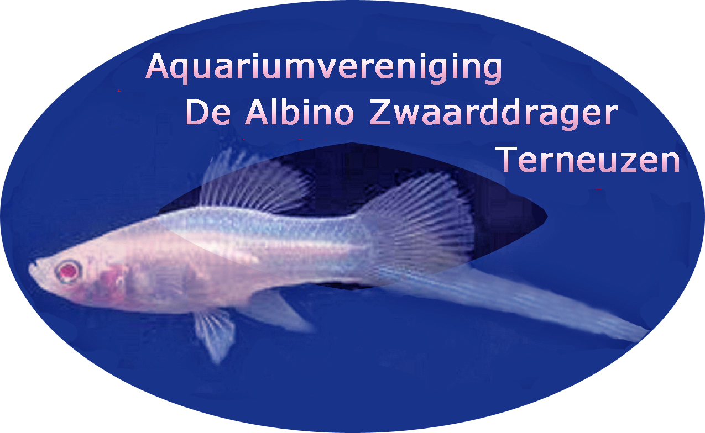

Aan alle leden

Het bestuur van Aquariumvereniging

“De Albino Zwaarddrager” nodigt jullie van harte uit voor de verenigingsavond op

**Dinsdag 18 februari 2025**

* **We starten de avond met de presentatie van en kennismaking met onze nieuwe website. De website is ontworpen door Rachel Driesen, lid van onze vereniging.**

**De link naar de website:** [**www.avdaz.nl**](http://www.avdaz.nl\)

**Jeroen Kodde en Johan Wisse hebben een aantal bezoeken gebracht aan leden en daarvan is verslag gedaan in de Voelspriet.**

Vanavond willen zij 4 bezoeken er uitlichten. Niet alleen om de prachtige aquariums, die ze gezien hebben, te bespreken, maar ook om te laten zien hoe ieder, waar ze op bezoek zijn geweest, zijn hobby beleeft. Vanavond worden de bakken besproken van **Henk Mart de Bat, Willy Neve, Wim Nieuwdorp en Maarten van de Velde.**

**Iedereen van harte welkom op deze avond.**

Het Bestuur

De ledenavond wordt zoals gebruikelijk gehouden in het zaaltje van het Leeuwenkwartier, Leeuwenlaan 31, 4532 AE Terneuzen. De zaal is al open vanaf 19:30 uur. Om 20:00 uur wordt de avond geopend.

*Heb je planten of vissen over? Neem ze mee naar de ledenavond. Andere leden kunnen daar weer heel blij mee zijn!!*